西安超码科技有限公司
大尺寸热场材料生产线产能提升建设项目（一期）竣工环境保护验收
监测报告表

建设单位：西安超码科技有限公司
编制单位：西安海浪环保科技有限公司

编制日期：二〇二二年二月

建设单位法人代表：
编制单位法人代表：
报 告 编 写 人：

建设单位： | 西安超码科技有限公司（盖章） | 编制单位： | 西安海浪环保科技有限公司（盖章）
电话： | 13519120851 | 电话： | 029-87291685
邮编： | 710000 | 邮编： | 710000
地址： | 西安市高新区锦业一路56号研祥城市广场B座23层2322室 | 地址： | 西安市新城区西五路64号农机大厦407室

目录
表一 建设项目基本信息 1
表二 建设项目工程概况 5
表三 主要污染物的产生、治理及排放 13
表四 环评主要结论及环评批复 19
表五 质量保证及质量控制 21
表六 验收监测内容 23
表七 验收监测结果及评价 25
表八 验收监测结论及建议 31

表一 建设项目基本信息
建设项目名称 | 西安超码科技有限公司  大尺寸热场材料生产线产能提升建设项目（一期）
建设单位名称 | 西安超码科技有限公司
建设项目性质 | 新建 改扩建 技改 迁建□
建设地点 | 西安阎良国家航空高技术产业基地，航空六路以西、蓝天路以南
主要产品名称 | 32时、36时炭/炭坩埚、埚帮；32时、36时炭/炭热屏外胆、外导流筒；32时、36时炭/炭盖板、保温筒。
设计生产能力 | 220t/a
实际生产能力 | 220t/a
建设项目  环评时间 | 2021年07月 | 开工建设时间 | 2021年08月20日
调试时间 | 2022年02月15日 | 验收现场调查时间 | 2022年02月20日
环评报告表  审批部门 | 西安航空基地行政审批局 | 环评报告表  编制单位 | 陕西宏辉项目咨询有限公司
环保设施  设计单位 | 北京中航捷成设计咨询有限公司 | 环保设施  施工单位 | 江苏天通源环保设备有限公司
投资总概算 | 6000万元 | 环保投资总概算 | 依托现有项目 | 比例 | /
实际总概算 | 6000万元 | 环保投资 | 依托现有项目 | 比例 | /
验收工作由来 | 西安超码科技有限公司现有军民两用高温特种材料生产线建设项目和大尺寸热场材料生产线产能提升建设项目（一期）。  2021年1月18日取得西安阎良国家航空高技术产业基地行政审批服务局关于西安超码科技有限公司军民两用高温特种材料生产线建设项目环境影响报告表的批复（航空行审环批复〔2021〕1号），该项目目前已投入生产运营，并同步开展竣工环境保护验收。  因项目产品市场需求紧迫，西安超码科技有限公司扩建大尺寸热场材料生产线产能提升建设项目（一期），并于2021年8月17日取得西安阎良国家航空高技术产业基地行政审批服务局关于西安超码科技有限公司大尺寸热场材料生产线产能提升建设项目（一期）环境影响报告表的批复（航空行审环批复〔2021〕18号）。该项目于2021年08月20日开工建设，2022年02月15日调试运营，目前该项目可正常运行。  根据《西安超码科技有限公司大尺寸热场材料生产线产能提升建设项目（一期）环境影响报告表》及环评批复的要求，2022年02月20日西安超码科技有限公司委托西安海浪环保科技有限公司对大尺寸热场材料生产线产能提升建设项目（一期）开展竣工环境保护验收工作，见附件1。接收委托后，我公司立即组织有关技术人员进行现场勘察，并收集项目环境影响报告表及批复等相关文件。通过对周边的环境了解以及对企业生产的实际情况调查，开始企业自查、制定监测方案、实施监测检查，并于2022年2月27日编制完成了该项目的竣工环境保护验收监测报告表。
验收监测依据 | （1）《中华人民共和国环境保护法》（自2015年1月1日起施行）；  （2）《建设项目环境保护管理条例》（中华人民共和国国务院令682号 2017年10月1日开始实施）；  （3）《中华人民共和国大气污染防治法》（2018年修订）；  （4）《中华人民共和国水污染防治法》（自2018年1月1日起施行）；  （5）《中华人民共和国环境噪声污染防治法》（2018年12月29日修改）；  （6）《中华人民共和国固体废物污染防治法》（自2020年9月1日修订）；  （7）《建设项目竣工环境保护验收技术指南 污染影响类》（自2018年05月16日起实施）；  （8）关于印发《污染影响类建设项目重大变动清单（试行）》的通知，（环办环评函〔2020〕688号）；  （9）《西安超码科技有限公司军民两用高温特种材料生产线建设项目环境影响报告表》（核工业203研究所，2020年12月）；  （10）《西安超码科技有限公司大尺寸热场材料生产线产能提升建设项目（一期）环境影响报告表》（陕西宏辉项目咨询有限公司，2021年07月）；  （11）《西安阎良国家航空高技术产业基地行政审批服务局关于西安超码科技有限公司军民两用高温特种材料生产线建设项目环境影响报告表的批复》（西安航空基地行政审批服务局，航空行审环批复〔2021〕1号，2021年1月18日），见附件3；  （12）《西安阎良国家航空高技术产业基地行政审批服务局关于西安超码科技有限公司大尺寸热场材料生产线产能提升建设项目（一期）环境影响报告表的批复》（西安航空基地行政审批服务局，航空行审环批复〔2021〕18号，2021年8月17日），见附件4；  （13）《西安超码科技有限公司军民两用高温特种材料生产线建设项目及大尺寸热场材料生产线产能提升建设项目（一期）竣工环境保护验收监测报告》（陕西阔成检测服务有限公司，报告编号：KC2022HB02101，2022年2月27日）.见附件5；  （14）建设单位提供的其他相关资料。
监测评价标准、标号、级别及标准限值 | （1）废气：非甲烷总烃排放执行《挥发性有机物排放控制标准》（DB61/T1061-2017）及《挥发性有机物无组织排放控制标准》（GB37822-2019）中相关排放标准限值；颗粒物执行《大气污染物综合排放标准》（GB16297-1996）表2中的排放标准限值。  表1 废气排放标准  污染物 排放方式 标准限值 执行标准  非甲烷 总烃 有组织 最高允许排放浓度 50mg/m³ 《挥发性有机物排放控制标准》（DB61/T1061-2017）中表1表面涂装行业排放标准限值要求  无组织 企业边界监控点浓度限值 3mg/m³ 《挥发性有机物排放控制标准》（DB61/T1061-2017）中表3企业边界控制点浓度限值  无组织 厂区内监控点处1h平均浓度限值 6mg/m³ 《挥发性有机物无组织排放控制标准》（GB37822-2019）  颗粒物 有组织 排放浓度限值 120mg/m³ 《大气污染物综合排放标准》（GB16297-1996）中表2标准  最高允许排放速率 3.5kg/h  无组织 厂界 1.0mg/m³  （2）噪声：执行《工业企业厂界环境噪声排放标准》（GB12348-2008）2类和4类标准。  表2 噪声排放限值 单位：dB（A）  执行标准 级别 标准限值  昼间 夜间  《工业企业厂界环境噪声排放标准》（GB12348-2008） 2类 60 50  4类 70 55  - 固体废物：一般固体废物执行《一般工业固体废物贮存和填埋污染控制标准》（GB18599-2020）中有关要求；危险固废执行《危险废物贮存污染控制标准》（GB18597-2001）及2013年修改单中的有关规定。

表二 建设项目工程概况

现有项目工程建设内容
1、现有项目环境保护手续履行情况
现有项目于2020年12月由核工业203研究所完成环境影响评价工作，并于2021年1月18日取得西安阎良国家航空高技术产业基地行政审批服务局《关于西安超码科技有限公司军民两用高温特种材料生产线建设项目环境影响报告表的批复》（航空行审环批复〔2021〕1号）。项目于2021年2月开工建设，2021年11月开始调试试运行，并同步开展竣工环境保护验收工作。
2、现有项目基本情况
现有项目主要生产设备清单如下表。
表3 现有项目主要生产设备清单
序号 | 设备名称 | 主要技术（性能）指标或规格 | 数量
1 | 化学气相沉积炉 | 工作室尺寸：L5500mm×D2000mm×H2200mm | 6台
2 | 大型高温炉 | Φ1000mm×3000mm（非标） | 1台
3 | 烘箱 | Φ2800mm×H32000m（非标） | 2台
4 | 数控卧车 | Ф1400mm×300mm | 8台
5 | 弧形板专机 | / | 16台
6 | 锯床 | / | 1台
现有项目主要原辅材料见表4。
表4 现有项目主要原辅材料一览表
序号 | 原料 | 用量 | 储存方式 | 供应商
1 | 预制体 | 100t | 箱装 | 江苏天鸟高新技术有限责任公司
2 | 天然气 | 800t | 管道接入 | 市政天然气
3 | 氮气 | 1625t | 罐装 | 西安北普特种气体有限公司
4 | 电 | 4378kW | / | 市政供电
3、现有项目主要污染物排放情况
（1）废气
根据《军民两用高温特种材料生产线建设项目竣工环境保护验收监测报告表》可知，现有项目产生的废气主要为有机废气和颗粒物，产生情况如下表：
表5 现有项目主要大气污染物排放情况
废气治理措施 | 排放口 | 污染物名称 | 排放量（t/a） | 排放浓度（mg/m³） | 排放速率（kg/h）
蓄热燃烧装置 | 排气筒（1#） | 非甲烷总烃 | 0.059 | 2.35 | 0.059
 |  | 苯 | 0.001 | 0.042 | 0.001
 |  | 甲苯 | 0.001 | 0.047 | 0.001
 |  | 二甲苯 | 0.002 | 0.083 | 0.002
 |  | 苯乙烯 | 0.001 | 0.041 | 0.001
布袋除尘器 | 排气筒（2#） | 颗粒物 | 0.270 | 6.3 | 0.18
布袋除尘器 | 排气筒（3#） | 颗粒物 | 0.255 | 5.8 | 0.17
厂房 | 无组织 | 非甲烷总烃 | / | 1.33 | /
 |  | 苯 | / | 0.0268 | /
 |  | 甲苯 | / | 0.0629 | /
 |  | 二甲苯 | / | 0.0624 | /
 |  | 苯乙烯 | / | 0.0247 | /
 |  | 颗粒物 | / | 0.23 | /
由现有项目验收监测报告表结论可知，现有项目非甲烷总烃排放浓度均满足《挥发性有机物控制标准》（DB61/T1061—2017）中表1表面涂装行业排放限值要求；验收监测期间，苯、甲苯、二甲苯、苯乙烯排气筒处监测值与上风向现状值相近，验收阶段认为现有项目产生的苯系物极少；颗粒物排放浓度可满足《大气污染物综合排放标准》（GB16297—1996）二级排放标准要求。
（2）废水
根据《军民两用高温特种材料生产线建设项目竣工环境保护验收监测报告表》可知，现有项目废水主要为员工生活污水，生活污水依托项目西侧西安康本材料有限公司已建化粪池处理后经市政污水管网排入航空产业基地污水处理厂。根据西安康本材料有限公司废水的例行监测报告数据可知，现有项目废水排放浓度满足《污水综合排放标准》（GB8978-1996）三级标准及《污水排入城镇下水道水质标准》（GB/T31962-2015）B级标准。监测数据见表6。
表6 项目水质一览表 （mg/L）
废水
现有项目废水量 | 2800m³/a
项目 | COD | BOD₅ | 氨氮 | SS | 总磷 | 总氮
排放浓度 | 27 | 6.0 | 1.6 | 34 | 0.28 | 2.48
标准值 | 500 | 300 | 45 | 400 | 8 | 70
3、噪声
根据《军民两用高温特种材料生产线建设项目竣工环境保护验收监测报告表》可知，现有项目验收监测期间厂界噪声值如下表。

表7 现有项目厂界噪声值 单位：dB（A）
监测项目  监测点位 | 2022年2月23日 |  | 2022年2月24日
 | 昼间 | 夜间 | 昼间 | 夜间
北厂界 | 53 | 42 | 56 | 43
东厂界 | 62 | 49 | 61 | 48
南厂界 | 53 | 40 | 55 | 42
西厂界 | 55 | 45 | 49 | 45
根据上表结果，现有项目西、南、北厂界噪声均满足《工业企业厂界环境噪声排放标准》（GB12348-2008）2类标准，东厂界噪声满足《工业企业厂界环境噪声排放标准》（GB12348-2008）4类标准。
4、固体废物
根据《军民两用高温特种材料生产线建设项目竣工环境保护验收监测报告表》可知，现有项目固体废物情况如下表。
表8 现有项目固体废物排放情况汇总表
类别 | 名称 | 产生量（t/a）
一般固体废物 | 生活垃圾 | 0.4
 | 除尘器收集的颗粒物 | 0.05
 | 机加边角料 | 2.30
危险废物 | 废润滑油 | 0.30
现有项目产生的生活垃圾分类收集后，交由环卫部门处理；布袋除尘器收集的颗粒物和机械加工产生的废边角料，企业自行留存，回收利用；危险废物废润滑油暂存于厂区的危废暂存柜，定期交由陕西明瑞资源再生有限公司处置。

本项目工程建设内容
1、本项目基本情况
西安超码科技有限公司大尺寸热场材料生产线产能提升建设项目（一期）属于扩建性质，位于陕西省西安市阎良国家航空高技术产业基地，航空六路以西、蓝天路以南，地理中心坐标为东经109°10"51.504ʼ，北纬34°38"30.410ʼ。东侧隔泾惠四支渠为航空六路，南侧为西安航天三沃化学有限公司，西侧为西安康本材料有限公司，北侧为空地，项目地理位置图见附图1，四邻关系图见附图2，厂区平面布置图见附图3。
2、主要建设内容
项目主要建设10台天然气化学气相沉积炉、1台大型高温炉、1台烘箱，可生产大尺寸炭/炭热场材料220t/a。建设内容及主要工程内容见下表。
表9 实际建设与环评设计对照一览表
项目组成 | 工程内容 | 环评内容 | 实际建设内容 | 备注（与环评的一致性）
主体工程 | 致密化处理区 | 新增10台Φ3300mm天然气化学气相沉积炉。 | 新增10台Φ3300mm天然气化学气相沉积炉 | 一致
 | 高温固化区 | 新增1台大型高温炉。 | 新增1台大型高温炉 | 一致
 | 烘箱工装存放区 | 新增1台烘箱。 | 新增1台烘箱 | 一致
 | 机械加工区 | 机加设备均依托现有项目 | 依托现有项目 | 一致
辅助工程 | 办公室 | 依托现有项目 | 依托现有项目 | 一致
公用工程 | 供电 | 由市政电力管网接入，生产全部采用电加热。 | 由市政电力管网接入，生产全部采用电加热 | 一致
 | 供水 | 由市政自来水供水管网接入。 | 由市政自来水供水管网接入 | 一致
 | 供热 | 项目厂房不设置采暖设施。 | 项目厂房不设置采暖设施 | 一致
 | 供气 | 天然气由市政供气管网接入；液氮储罐位于项目西侧的西安康本材料有限公司东南侧。 | 天然气由市政供气管网接入；液氮储罐位于项目西侧的西安康本材料有限公司东南侧 | 一致
环保工程 | 废气 | 本项目致密化处理区产生的有机废气经集气管道一并引入现有项目“蓄热燃烧装置”处理后由15m高排气筒（1#）排放；机加区产生的颗粒物分别依托现有项目的两套布袋除尘系统处理后由15m高排气筒（2#、3#）分别排放。 | 本项目致密化及高温处理产生的有机废气经集气管道一并引入现有项目“蓄热燃烧装置”处理后由15m高排气筒（1#）排放；机加区产生的颗粒物分别依托现有项目的两套布袋除尘系统处理后经15m高排气筒（2#、3#）分别排放，并设1台布袋除尘器（4#）备用。 | 一致
 | 废水 | 本项目不新增员工，工作人员全部依托现有项目。无生活污水产生。生产中无生产废水产生。 | 本项目不新增员工，工作人员全部依托现有项目。无生活污水产生。循环冷却水循环使用，不外排，不产生生产废水。 | 一致
 | 噪声 | 设备均选用低噪声设备，采用墙体隔音、基础减振等降噪措施。 | 合理布局，采用基础减振，厂房隔声 | 一致
 | 固废 | 本项目不新增员工，工作人员全部依托现有项目。本项目不新增生活垃圾。本项目经布袋除尘器收集的颗粒物、机加工序产生的边角料回收外售；废润滑油暂存于现有项目危废暂存间，最终由有资质单位处理。 | 本项目不新增员工，工作人员全部依托现有项目，不产生生活垃圾。本项目经布袋除尘器收集的颗粒物、机加工序产生的废边角料自行留存，回收利用；废润滑油暂存于现有项目危废暂存柜，定期交由陕西明瑞资源再生有限公司处理。 | 变动
 | 事故池 | 依托现有项目 | 依托现有项目 | 一致
3、产品方案及生产规模
项目产品方案及生产规模，见表10。
表10 项目建设内容
主要产品 | 大尺寸炭/炭热场材料
环评设计规模 | 220t/年
实际生产规模 | 220t/年
4、主要生产设备
项目主要生产设备清单见表11。
表11 主要生产设备清单
序号 | 设备名称 | 主要技术（性能）指标或规格 | 数量
1 | 化学气相沉积炉 | L5500mm×D2000mm×H2200mm | 10台
2 | 大型高温炉 | Φ1000mm×3000mm | 1台
3 | 烘箱 | Φ2800mm×H32000m | 1台
5、劳动定员和工作制度
本项目不新增工作人员，工作人员主要依托现有项目。项目采用三班工作制，每班工作8小时，全年工作日250天。
6、项目变动情况
对照关于印发《污染影响类建设项目重大变动清单（试行）》的通知（环办环评函〔2020〕688号）及现场勘踏核实，本项目建设性质、规模、地点、生产工艺、环境保护措施均为发生重大变动。

原辅材料消耗及水平衡图
1、原辅材料
项目实际原辅材料用量见下表
表12 项目主要原辅材料一览表
类别 | 环评使用量 | 实际使用量 | 状态
预制体 | 110t/a | 110t/a | 箱装
天然气 | 890t/a | 890t/a | 管道接入
氮气 | 1450t/a | 1450t/a | 罐装
水 | 90m³/h | 1200m³/h | /
电 | 9840KW | 9840KW | /
2、水源及水平衡
1、生活污水
本项目不新增工作人员，无生活污水产生。
2、生产废水
项目化学气相沉积炉、大型高温炉等设备工作过程中均需循环冷却水进行冷却，根据实际调查，项目循环水量为1200m³/h，用水时间24h/d，循环水量为28800m³/d。损耗水量按照循环水量的0.1%计，即损耗水量为28.8m³/d，则补充水量为28.8m³/d。本项目循环冷却水不外排，无生产废水产生。项目用水及排水量汇总见表13，水平衡见图1。
表13 全厂用水量及排水量汇总表 单位：m³/d
用水环节 | 用水量 | 损耗量 | 废水排放量
现有项目
循环冷却补充水 | 640 | 640 | /
办公生活用水 | 14.0 | 2.8 | 11.2
绿化浇洒用水 | 0.96 | 0.96 | /
本项目
循环冷却补充水 | 28.8 | 28.8 | /
合计
合计 | 683.76 | 672.56 | 11.2
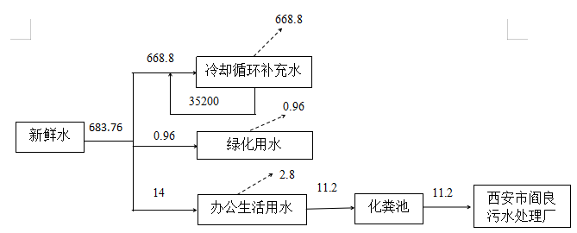
图1 项目水平衡图 单位:m³/d

主要工艺流程及产污环节

运营期生产工艺流程及产污环节见图2：
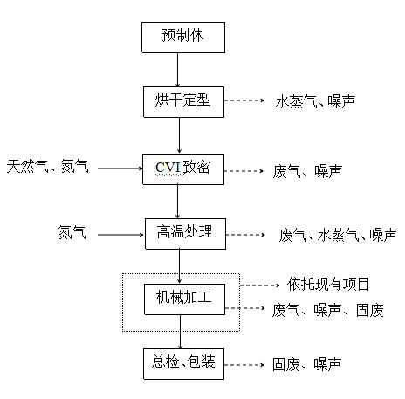
图2 生产工艺及产污环节图
1、预制体烘干硬化
预制体是采用炭纤维按照产品型号和规格编制而成的，本项目预制体为外购成品。预制体烘干硬化是将预制体放入烘箱，经过200℃左右的低温烘干，将预制体内含有的少量水分去除使产品干燥和增加硬度。该工序不加入原材料，产品本身不发生化学反应。使用的设备是电加热烘箱，产生少量水蒸气、噪声。
2、CVI处理
化学气相沉积（Chemical Vapor Infiltration）即CVI处理工艺，是一个包括气体扩散、吸附、热解、成炭及气体产物排放等一系列物理和化学变化过程，将炭沉积在预制体中。本项目化学气相沉积工艺采用天然气化学气相沉积炉，即采用含炭的炭氢气体（天然气）为沉积气源，氮气为载气，使天然气在1100℃的高温下分解为炭和氢及其它中间产物，将炭沉积在预制体内部并不断生长，使其密度不断提高直至达到所需的体积密度。该生产过程中会产生少量的有机气体（以非甲烷总烃计），及少量未分解天然气及H₂。设备运行期间会产生噪声。该过程年生产时间约1000h。
3、高温处理
高温处理是将炭/炭热场材料经过（1800~2200）℃处理，排除产品内部杂质元素，提高纯度并提高材料稳定性的过程。在该工序处理过程中，不加入原料，仅使用氮气作为保护气体。本项目使用大型高温炉，主要是在氮气的保护下，利用石墨电阻发热原理，石墨发热体对置于均温区的产品进行高温热处理，该过程产生少量的废气、水蒸气，噪声。
4、机械加工
经天然气化学气相沉积和高温处理后的大尺寸炭/炭热场材料经过进一步的机械加工，包括数控车床及板弧专机处理，使得产品尺寸及表面光洁度达到质量要求。该过程主要产生噪声、颗粒物、边角料。该过程在机加区进行，机加设备依托现有项目。
5、产品
经过上述工艺步骤后，形成最终产品。

表三 主要污染物的产生、治理及排放

主要污染源、污染物处理和排放

3.1污染物治理处置措施

3.1.1废水污染治理处置措施
1、生活污水
本项目工作人员均依托现有项目，不产生生活污水。
2、生产废水
项目化学气相沉积炉、大型高温炉等设备工作过程中均需循环冷却水进行冷却。本项目循环冷却水循环使用不外排，故无生产废水产生。

3.1.2废气污染治理处置措施
1、废气污染防治措施
（1）有机废气
本项目化学气相沉积及高温处理工序产生有机废气，该部分气体经集气管道统一引入与现有项目共用的“蓄热燃烧装置”处理后经15m高排气筒（1#）排放。
（2）颗粒物
项目机械加工产生的颗粒物依托现有项目的2套布袋除尘器（2#、3#）处理后，分别通过15m高排气筒（2#、3#）排放。并设1台布袋除尘器+15m高排气筒（4#）作为备用。
表14 废气污染物及其防治措施
排放源 | 污染物名称 | 治理设施 | 排气筒高度 | 排放去向 | 备注
化学气相沉积、高温处理工序 | 有机废气 | 集气管道+蓄热燃烧装置+15m高排气筒（1#） | 15m | 环境空气 | 依托现有项目
机械加工 | 颗粒物 | 集气罩+布袋除尘器+15m高排气筒（2#） | 15m | 环境空气
机械加工 | 颗粒物 | 集气罩+布袋除尘器+15m高排气筒（3#） | 15m | 环境空气
机械加工 | 颗粒物 | 集气罩+布袋除尘器+15m高排气筒（4#） | 15m | 环境空气 | 备用
2、废气治理工艺
①蓄热燃烧处理装置：蓄热式焚烧是在热焚烧装置中加入蓄热式交换器。进入焚烧装置的废气首先进入热交换器进行预热至750℃左右，在燃烧室加热升温至800℃左右，使废气中的VOCs燃烧分解成为无害的二氧化碳和水。氧化室的高温气体的热量被蓄热提贮存起来，用于预热新进入的有机废气，从而节省升温所需要的燃料消耗，降低运行成本。
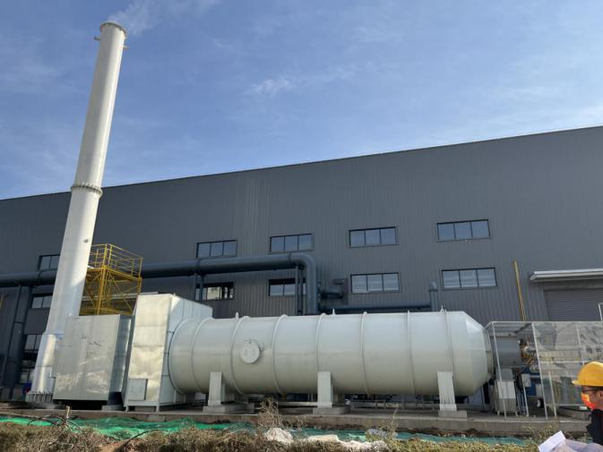
蓄热燃烧处理装置
②布袋除尘器：袋式除尘器是一种干式滤尘装置。它适用于捕集细小、干燥、非纤维性粉尘。滤袋采用纺织的滤布或非纺织的毡制成，利用纤维织物的过滤作用对含尘气体进行过滤，当含尘气体进入袋式除尘器后，颗粒大、比重大的粉尘，由于重力的作用沉降下来，落入灰斗，含有较细小粉尘的气体在通过滤料时，粉尘被阻留，使气体得到净化。

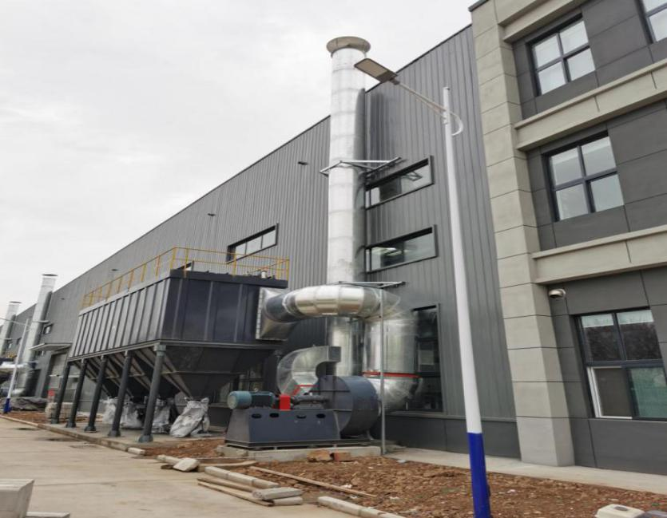
布袋除尘器

3.1.3噪声污染治理处置措施
噪声主要来自生产车间的设备噪声等，本项目噪声采取合理布局，基础减振，厂房隔声等措施。
表15 噪声防治措施
污染类别 | 来源 | 治理设施
噪声 | 设备噪声 | 合理布局，基础减振，厂房隔声

3.1.4固体废物

项目产生的固体废物包括一般固体废物及危险废物。
（1）一般固体废物
①布袋除尘器收集的颗粒物：根据现场调查，布袋除尘器收集到的颗粒物约为0.35/a。收集的颗粒物暂存于厂区内，企业自行留存回收利用。
②机加工产生的边角料：根据现场调查，本项目机加工环节会产生少量边角料，产生的量约为1.00t/a。废边角料暂存于厂区内，企业自行留存回收利用。
（2）危险废物
根据现场实际调查，本项目机械加工环节设备检修会产生少量废润滑油，产生量约为0.25t/a。废润滑油属于危险废物，由危废容器盛装，暂存于现有项目的危废暂存柜，定期交由陕西明瑞再生资源有限公司单位处理，见附件6。
表16 固体废物污染防治措施
项目 | 污染物名称 | 代码 | 环评产生量（t/a） | 实际产生量（t/a） | 处置措施
一般固废 | 布袋除尘器收集的颗粒物 | 900-999-66 | 0.43 | 0.35 | 暂存于厂区内，企业自行留存回收利用
 | 废边角料 | 900-999-99 | 1.2 | 1.00 | 暂存于厂区内，企业自行留存回收利用
危险废物 | 废润滑油 | 900-214-08 | 0.5 | 0.25 | 暂存于危废暂存柜，交由陕西明瑞再生资源有限公司处置

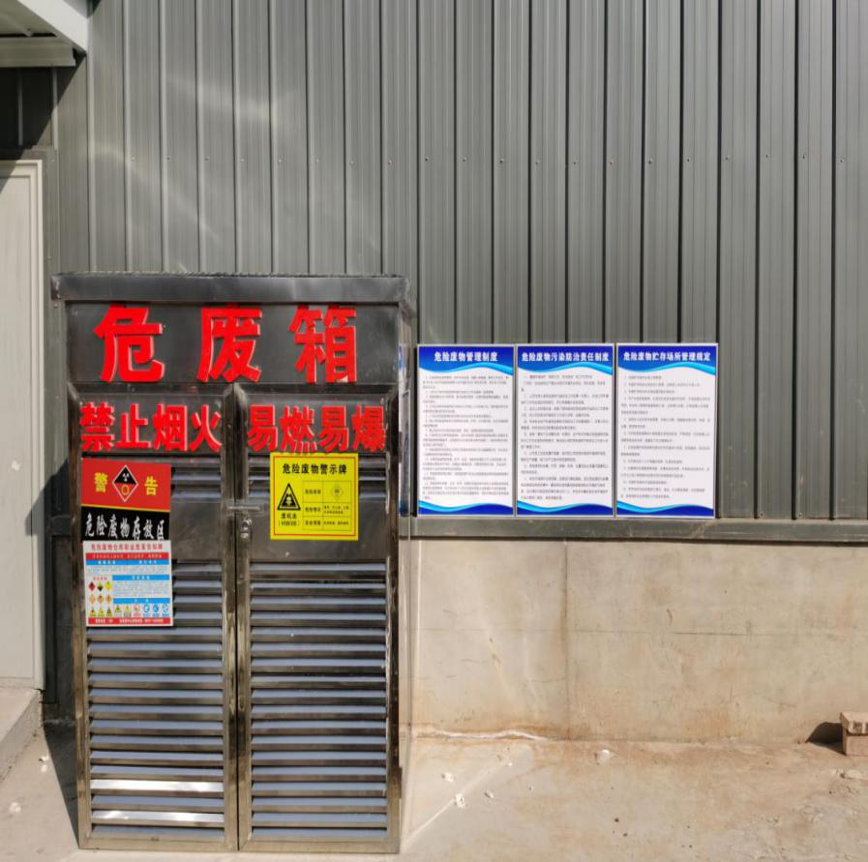

危险废物暂存柜

3.1.5环境风险防范措施

根据环境保护方面的法律、法规，并结合项目实际运行编制了《西安超码科技有限公司突发环境事件应急预案》

应急预案主要包括应急组织机构与职责、预防预警、应急处置、后期处置、应急保障、监督管理等方面，明确了应急响应机制，配备了响应的应急救援物资。建设项目风险防范设施见表17。

表17 风险防范设施一览表
序号 | 名称 | 规格 | 数量 | 备注（放置地点）
1 | 消防箱 | / | 1套 | 炭制品组
2 | 灭火器 | / | 111个 | 车间、办公都有放置
3 | 应急照明 | / | 3盏 | 办公楼过道
4 | 对讲机 | / | 7部 | 车间、办公室均有放置
5 | 消火栓 | / | 30个 | 车间、办公室均有放置
6 | 急救箱 | / | 6套 | 车间、办公室均有放置

项目监测点位示意图：

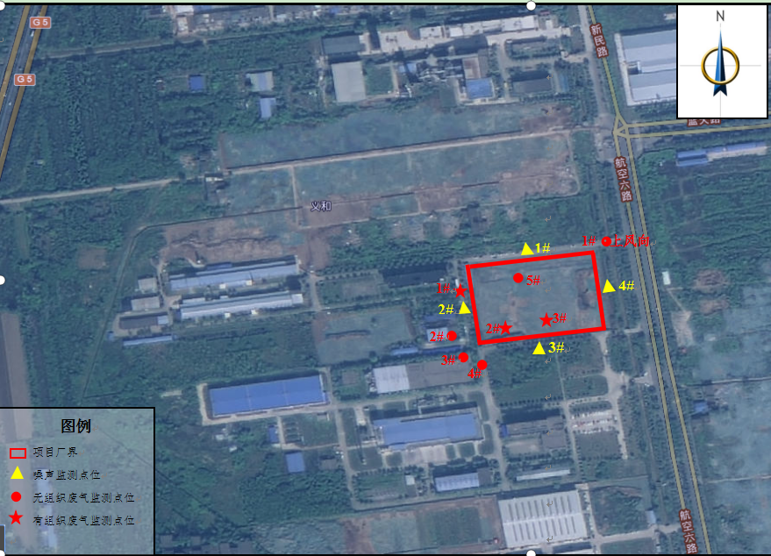
图3 监测点位示意图

表四 环评主要结论及环评批复
建设项目环境影响报告表主要结论及其审批部门审批决定：

4.1环境影响报告表主要结论与建议
根据陕西宏辉项目咨询有限公司编制的《西安超码科技有限公司大尺寸热场材料生产线产能提升建设项目（一期）环境影响报告表》，其主要结论如下：
从环境保护的角度考虑，西安超码科技有限公司大尺寸热场材料生产线产能提升建设项目（一期）环境影响可行。

4.2审批部门审批决定
西安阎良国家航空高技术产业基地行政审批服务局
关于西安超码科技有限公司大尺寸热场材料生产线产能提升建设项目（一期）环境影响报告表的批复
航空行审环批复〔2021〕18号
西安超码科技有限公司：
你公司报来的《西安超码科技有限公司大尺寸热场材料生产线产能提升建设项目（一期）环境影响报告表》（以下简称《报告表》）收悉。根据国家建设项目有关法律法规及相关技术规范，结合该《报告表》专家意见，经审查，现批复如下：
一、项目位于西安阎良国家航空高技术产业基地航空六路以西、蓝天路以南，依托现有项目厂房，不新增用地，主要新增10台3300mm天然气化学气相沉积炉、1台大型高温炉、1台烘箱，建成后可年生产大尺寸炭/炭热场材料220吨。项目总投资6000万元。
二、项目在严格落实《报告表》提出的各项环境保护和污染防治措施以及本批复要求的前提下，环境不利影响能够得到缓解和控制。《报告表》所列建设项目性质、规模、地点和拟采取的环境保护措施可作为项目实施的依据。
三、在项目设计、建设过程中和投入运行后，应重点做好以下工作：
（一）项目无生产废水产生；无新增生活污水产生。
（二）本项目致密化处理区产生的有机废气经集气管道一并引入现有项目“蓄热燃烧”装置处理后由15米高排气简（1#）排放；机加区产生的颗粒物分别依托现有项目的两套布袋除尘系统处理后由15米高排气筒（2#、3#）分别排放。
（三）严格落实噪声防治措施，选用低噪声设备并合理摆放位置，定期对设备进行检修，维持设备处于良好的运转状态，采取减振、隔声措施确保厂界噪声达标。
（四）废润滑油作为危险废物，暂存于现有项目危废暂存间。危险废物必须按照规定进行分类收集、妥善贮存，建立台账并送交有资质的单位进行处置。危险废物暂存必须满足《危险废物贮存污染控制标准》(GB18597-2001) 的有关规定。
四、该项目在建设中必须严格执行配套建设的环境保护设施与主体工程同时设计、同时施工、同时投产使用的环境保护“三同时”制度，落实各项环境保护措施。
（一）根据《报告表》测算数据，核定该建设项目建成投入使用后新增污染物排放总量控制指标为：VOCs≤0.012吨/年。
（二）该项目的性质、规模、地点和环境保护措施发生重大变动且可能导致不利环境影响加重的应当重新报批该项目的环境影响报告文件。
（三）项目建成后，依法按规定的标准和程序及时办理排污许可手续和开展竣工环保验收工作，按要求定期开展环境监测。

西安航空基地行政审批服务局
2021年8月17日

表五 质量保证及质量控制
验收监测质量保证及质量控制：
本项目监测委托陕西阔成检测服务有限公司，该公司已经通过CMA计量认证。本次验收监测工作依据国家有关法律法规和技术规范进行，严格按照有关规定实施质量保证。
为确保监测所得数据的代表性、完整性、准确性，须对监测全过程（包括监测布点、采样、样品运输储存、实验室分析、数据处理等）进行质量控制。具体要求如下：
1、验收监测中使用的布点、采样分析测定方法，选择目前适用的国家和行业标准分析方法、监测技术规范，其次是国家环保部推荐的统一分析方法或试行分析方法以及有关规定等。监测质量保证按《环境监测技术规范》、《环境空气监测质量保证手册》等技术规范要求，进行全过程质量控制。
2、合理布设监测点，保证各监测点位布设的科学性和代表性。
3、采样人员严格遵循采样技术规范进行采样工作，认真填写采样记录，按照规定保存、运输样品。
4、及时了解工况情况，保证监测过程工况负荷满足验收监测要求。严格按照验收监测方案的要求开展监测工作。
5、验收监测期间，生产工况满足验收监测的规定和要求。
6、监测分析方法采用国家有关部门颁发的标准分析方法或推荐方法；监测人员经过考核合格并具有环境监测资质合格证；所有监测仪器、量具均经过计量单位检定合格并在有效期内使用。
7、现场采样和测试前，按照国家环保局发布的《环境监测技术规范》和《环境空气监测质量保证手册》的要求进行质量控制。
8、气体采样及测定前校准仪器。以此分析、测定结果进行质量控制。
9、噪声测量仪符合《声级计电声性能及测量方法》（GB3785-2010）的规定，测量前后进行校准，校准示值偏差不大于0.5dB（A）。
10、实验室样品分析均要求同步完成全程序双空白实验、做样品总数的10%的加标回收和平行双样分析。
11、监测报告严格执行“三审”制度。
各监测项目具体分析方法见表18。
表18 监测分析方法一览表
类别 | 检测项目 | 检测方法/依据 | 使用仪器 | 最低检出限
有组织废气 | 颗粒物 | 《固定污染源排气中颗粒物测定与气态污染物采样方法》GB/T16157-1996 | GR-3100自动烟尘/气测试仪（编号KCYQ-G-172）XA205DU电子天平（编号：KCYQ-G-001） | 20（mg/m³）
 |  | 重量法HJ836-2017 | GR-3100自动烟尘/气测试仪（编号：KCYQ-G-177）  XA205DU电子天平  （编号：KCYQ-G-001） | 1.0（mg/m³）
 | 非甲烷总烃 | 气相色谱法  HJ38-2017 | GC7890型气相色谱仪（编号：KCYQ-G-399） | 0.07（mg/m³）
无组织废气 | 颗粒物 | 重量法GB/T15432-1995 | XA205DU电子天平  （编号：KCYQ-G-001） | 0.001（mg/m³）
 | 非甲烷总烃 | 气相色谱法  HJ604-2017 | GC7890型气相色谱仪（编号：KCYQ-G-399） | 0.07（mg/m³）
噪声 | 等效A声级 | 工业企业厂界环境噪声排放标准  （GB12348-2008） | AWA5688型  多功能噪声分析仪  （编号：KCYQ-G-477） | 30dB(A)
表19 噪声仪校准表
测量日期 | 校准声级dB（A）
 | 测量前 | 测量后
 | 测量值 | 测量值
2022.2.23 | 93.5 | 93.5
2022.2.24 | 93.5 | 93.5
备注：监测前后校准误差均不超过0.5dB(A)，满足监测规范的要求。

表六 验收监测内容

6.1验收监测内容：
1、生产工况检查
主要检查本项目实际的建设及运行情况，环保设施的运行情况等。
本次监测数据仅代表验收时项目监测状况，不能作为其它时期项目污染物是否达标依据。项目应定期对废气、噪声进行例行监测，保证项目运营期污染物排放达标。
2、废气
（1）有组织有机废气
监测点位：1#排气筒
监测因子：非甲烷总烃
监测频次：3次/天，连续监测2天
（2）有组织颗粒物
监测点位：2#、3#排气筒
监测因子：颗粒物
监测频次：3次/天，连续监测2天
（3）无组织有机废气
监测点位：上风向1个监测点位，下风向3个监测点位，厂区内设1个点
监测因子：非甲烷总烃
监测频次：3次/天，连续监测2天
（4）无组织颗粒物
监测点位：上风向1个监测点位，下风向3个监测点位
监测因子：颗粒物
监测频次：3次/天，连续监测2天
3、噪声
噪声监测在厂界四周共设4个监测点。
监测频次：连续监测2天
表20 验收现场监测内容
监测内容 | 监测点位 | 监测因子 | 监测频次 | 监测时间
有组织有机废气 | 1#排气筒 | 非甲烷总烃 | 3次/天，监测2天 | 2022.02.23-2022.02.24
有组织颗粒物 | 2#、3#排气筒 | 颗粒物 | 3次/天，监测2天 | 2022.02.23-2022.02.24
无组织废气 | 上风向1个点，下风向3个点 | 颗粒物、非甲烷总烃 | 3次/天，监测2天 | 2022.02.23-2022.02.24
 | 厂区内设1个点 | 非甲烷总烃
噪声 | 厂界四周 | Leq dB(A) | 昼、夜各监测1次，连续监测2天 | 2022.02.23-2022.02.24
4、固体废物调查内容
本项目竣工环境保护验收主要检查固体废弃物的种类、暂存方式、处置情况等。
5、环境管理制度检查内容
（1）环评批复及环评结论、建议的落实及情况；
（2）环保机构设置、环境管理制度、环保设施运行及维护情况；
（3）环境风险防范措施情况检查。

表七 验收监测结果及评价
本次验收的对象为已经投产运营的西安超码科技有限公司大尺寸热场材料生产线产能提升建设项目（一期）。根据国家相关文件要求，验收监测期间，应及时监督生产工况及各环保设施运行情况。验收监测期间，建设项目应保证连续、稳定、正常的生产，并且保证与项目配套的环保设施正常运转。

7.1验收监测期间生产工况记录
根据《建设项目竣工环境保护验收技术指南 污染影响类》技术要求，验收监测期间应当确保主体工程工况稳定、环境保护设施运行正常的情况下进行。验收监测期间，项目各项环保设施已安装到位，运行稳定，工况一览表见下表。
表21 工况一览表
产品 | 设计生产规模 | 实际生产规模 | 工况
大尺寸炭/炭热场材料 | 220t/a | 1.46t/2d | 83%

7.2环保设施监测期间运行情况
根据现场踏勘及环保设施设备方提供的资料，并结合项目环境影响报告表，本项目验收监测期间环保设施运转正常，产噪设备噪声防治、衰减措施均安装到位。

7.3验收监测结果

7.3.1废气
1、有组织有机废气
项目化学气相沉积、高温处理工序产生的有机废气监测结果见下表。
表22 有组织有机废气监测结果
排气筒1# | 监测周期 |  | 第一周期（2022.02.23）
 | 监测频次 |  | 第一次 | 第二次 | 第三次 | 平均值 | 标准 | 达标情况
 | 出口 | 标干流量 m³/h | 26900 | 25496 | 25232 | 25876 | / | /
 |  | 非甲烷总烃实测浓度 mg/m³ | 0.36 | 0.39 | 0.40 | 0.38 | 50 | 达标
 |  | 非甲烷总烃排放速率 kg/h | 0.010 | 0.010 | 0.010 | 0.010 | / | /
 | 监测周期 |  | 第二周期（2022.02.24）
 | 监测频次 |  | 第一次 | 第二次 | 第三次 | 最大值 | 标准 | 达标情况
 | 出口 | 标干流量 m³/h | 25215 | 25823 | 24420 | 25153 | / | /
 |  | 非甲烷总烃实测浓度 mg/m³ | 0.37 | 0.41 | 0.39 | 0.39 | 50 | 达标
 |  | 非甲烷总烃排放速率 kg/h | 0.009 | 0.011 | 0.010 | 0.010 | / | /
监测结果表明：项目化学气相沉积、高温处理工序产生的非甲烷总烃有组织排放均满足《挥发性有机物排放控制标准》（DB61/T1061-2017）表1中表面涂装标准限值。
本项目蓄热燃烧装置设计废气量为1730m³/h，废气通过风机进入蓄热燃烧装置，蓄热燃烧装置前端设计空气引风机，风机风量为25000m³/h，废气通过空气燃烧后排放，蓄热燃烧装置进口总风量为空气的风量和废气的风量总和，出口风机风量约为45000m³/h，因进口风量和出口风量相差较大，且进口废气和引进的空气无汇合点，无法满足采样的要求，因此本项目监测期间未监测进口的风量，本报告未计算蓄热燃烧装置的去除效率。根据厂家提供的设备资料可知，非甲烷总烃的最低去除效率可到90%，因此，可满足《挥发性有机物排放控制标准》（DB61/T1061-2017）表1中的最低去除效率要求。
2、有组织颗粒物
项目机械加工产生的有组织颗粒物监测结果见下表。
表23 有组织颗粒物监测结果
排气筒2# | 监测周期 |  | 第一周期（2022.02.23）
 | 监测频次 |  | 第一次 | 第二次 | 第三次 | 平均值 |  | 标准 | 达标情况
 | 进口 | 标干流量 m³/h | 22224 | 21421 | 21965 | 22224 |  | / | /
 |  | 颗粒物实测浓度 mg/m³ | 11.25 | 11.96 | 11.45 | 11.69 |  | / | /
 |  | 颗粒物排放速率 kg/h | 0.25 | 0.26 | 0.25 | 0.26 |  | / | /
 | 出口 | 标干流量 m³/h | 27486 | 28060 | 26930 | 27492 |  | / | /
 |  | 颗粒物实测浓度 mg/m³ | 0.91 | 1.13 | 0.97 | 1.00 |  | 120 | 达标
 |  | 颗粒物排放速率 kg/h | 0.03 | 0.03 | 0.03 | 0.03 |  | 3.5 | 达标
 |  | 除尘效率% | 91 |  |  |  |  | / | /
 | 监测周期 |  | 第二周期（2022.02.24）
 | 监测频次 |  | 第一次 | 第二次 | 第三次 |  | 平均值 | 标准 | 达标情况
 | 进口 | 标干流量 m³/h | 21547 | 21147 | 20849 |  | 21181 | / | /
 |  | 颗粒物实测浓度 mg/m³ | 12.23 | 12.62 | 13.35 |  | 12.73 | / | /
 |  | 颗粒物排放速率 kg/h | 0.26 | 0.27 | 0.29 |  | 0.27 | / | /
 | 出口 | 标干流量 m³/h | 27730 | 28530 | 27399 |  | 27886 | / | /
 |  | 颗粒物实测浓度 mg/m³ | 0.90 | 1.04 | 1.21 |  | 1.06 | 120 | 达标
 |  | 颗粒物排放速率 kg/h | 0.02 | 0.03 | 0.03 |  | 0.03 | 3.5 | 达标
 |  | 除尘效率% | 91 |  |  |  |  | / | /
排气筒3# | 监测周期 |  | 第一周期（2022.02.23）
 | 监测频次 |  | 第一次 | 第二次 | 第三次 |  | 平均值 | 标准 | 达标情况
 | 进口 | 标干流量 m³/h | 22743 | 23188 | 23460 |  | 23130 | / | /
 |  | 颗粒物实测浓度 mg/m³ | 12.79 | 13.80 | 12.90 |  | 13.16 | / | /
 |  | 颗粒物排放速率 kg/h | 0.29 | 0.32 | 0.30 |  | 0.30 | / | /
 | 出口 | 标干流量 m³/h | 28830 | 29614 | 28006 |  | 28817 | / | /
 |  | 颗粒物实测浓度 mg/m³ | 0.94 | 0.83 | 0.99 |  | 0.91 | 120 | 达标
 |  | 颗粒物排放速率 kg/h | 0.03 | 0.02 | 0.03 |  | 0.03 | 3.5 | 达标
 |  | 除尘效率% | 92 |  |  |  |  | / | /
 | 监测周期 |  | 第一周期（2022.02.24）
 | 监测频次 |  | 第一次 | 第二次 | 第三次 |  | 平均值 | 标准 | 达标情况
 | 进口 | 标干流量 m³/h | 23773 | 23080 | 24349 |  | 23734 | / | /
 |  | 颗粒物实测浓度 mg/m³ | 12.83 | 11.99 | 13.26 |  | 12.69 | / | /
 |  | 颗粒物排放速率 kg/h | 0.31 | 0.28 | 0.32 |  | 0.30 | / | /
 | 出口 | 标干流量 m³/h | 28981 | 29462 | 28368 |  | 29462 | / | /
 |  | 颗粒物实测浓度 mg/m³ | 0.86 | 0.99 | 1.07 |  | 0.97 | 120 | 达标
 |  | 颗粒物排放速率 kg/h | 0.02 | 0.03 | 0.03 |  | 0.03 | 3.5 | 达标
 |  | 除尘效率% | 93 |  |  |  |  | / | /
监测结果表明：项目机械加工产生的有组织颗粒物排放浓度均满足《大气污染物综合排放标准》（GB16297-1996）中相关标准。
3、企业边界无组织废气
无组织废气监测结果见下表。
表24 无组织废气监测结果
厂界 | 颗粒物
 | 监测周期 |  |  | 第一周期（2022.02.23）
 | 监测频次 |  |  | 第一次 | 第二次 | 第三次 | 标准 | 达标  情况
 | 上风向1# |  | 颗粒物浓度mg/m³ | 0.176 | 0.181 | 0.171 | 1.0 | 达标
 | 下风向2# |  | 颗粒物浓度mg/m³ | 0.220 | 0.217 | 0.209 |  | 达标
 | 下风向3# |  | 颗粒物浓度mg/m³ | 0.226 | 0.219 | 0.214 |  | 达标
 | 下风向4# |  | 颗粒物浓度mg/m³ | 0.217 | 0.222 | 0.229 |  | 达标
 | 监测周期 |  |  | 第二周期（2022.02.24）
 | 监测频次 |  |  | 第一次 | 第二次 | 第三次 | 标准 | 达标  情况
 | 上风向1# |  | 颗粒物浓度mg/m³ | 0.171 | 0.178 | 0.183 | 1.0 | 达标
 | 下风向2# |  | 颗粒物浓度mg/m³ | 0.225 | 0.229 | 0.210 |  | 达标
 | 下风向3# |  | 颗粒物浓度mg/m³ | 0.211 | 0.223 | 0.213 |  | 达标
 | 下风向4# |  | 颗粒物浓度mg/m³ | 0.229 | 0.222 | 0.204 |  | 达标
 | 非甲烷总烃
 | 监测周期 |  |  | 第一周期（2022.02.23）
 | 监测频次 |  |  | 第一次 | 第二次 | 第三次 | 标准 | 达标情况
 | 上风向1# | 非甲烷总烃浓度mg/m³ |  | 1.12 | 1.03 | 1.09 | 3 | 达标
 | 下风向2# | 非甲烷总烃浓度mg/m³ |  | 1.19 | 1.28 | 1.21 |  | 达标
 | 下风向3# | 非甲烷总烃浓度mg/m³ |  | 1.38 | 1.23 | 1.26 |  | 达标
 | 下风向4# | 非甲烷总烃浓度mg/m³ |  | 1.40 | 1.25 | 1.35 |  | 达标
 | 监测周期 |  |  | 第二周期（2022.02.24）
 | 监测频次 |  |  | 第一次 | 第二次 | 第三次 | 标准 | 达标  情况
 | 上风向1# | 非甲烷总烃浓度mg/m³ |  | 1.01 | 1.05 | 1.10 | 3 | 达标
 | 下风向2# | 非甲烷总烃浓度mg/m³ |  | 1.24 | 1.32 | 1.17 |  | 达标
 | 下风向3# | 非甲烷总烃浓度mg/m³ |  | 1.29 | 1.22 | 1.31 |  | 达标
 | 下风向4# | 非甲烷总烃浓度mg/m³ |  | 1.27 | 1.38 | 1.23 |  | 达标
厂内 | 监测周期 |  |  | 第二周期（2022.02.23）
 | 监测频次 |  |  | 第一次 | 第二次 | 第三次 | 标准 | 达标情况
 | 厂内5# | 非甲烷总烃浓度mg/m³ |  | 1.45 | 1.58 | 1.41 | 6 | 达标
 | 监测周期 |  |  | 第二周期（2022.02.24）
 | 监测频次 |  |  | 第一次 | 第二次 | 第三次 | 标准 | 达标情况
 | 厂内5# | 非甲烷总烃浓度mg/m³ |  | 1.42 | 1.56 | 1.50 | 6 | 达标
监测结果表明：项目颗粒物无组织排放满足《大气污染物综合排放标准》（GB16297-1996）中相关标准；非甲烷总烃厂界无组织排放满足《挥发性有机物排放控制标准》（DB61/T1061-2017）表3中无组织排放限值，厂内非甲烷总烃无组织排放满足《挥发性有机物无组织排放控制标准》（GB37822-2019）中相关浓度限值。

7.3.2 噪声
验收期间噪声监测结果及评价见下表。
表25 声环境监测结果 dB（A）
监测时间 | 2022.02.23 |  | 2022.02.24 |  | 标准限值 | 达标情况
监测地点 | 昼间 | 夜间 | 昼间 | 夜间
东厂界外1m处 | 62 | 49 | 61 | 48 | 70/55 | 达标
南厂界外1m处 | 53 | 40 | 55 | 42 | 60/50 | 达标
西厂界外1m处 | 55 | 45 | 49 | 45 |  | 达标
北厂界外1m处 | 53 | 42 | 56 | 43 |  | 达标
根据监测结果可知，本项目西、南、北厂界昼夜间噪声监测值均满足《工业企业厂界环境噪声排放标准》（GB12348-2008）2类标准要求，东厂界昼夜间噪声监测值均满足《工业企业厂界环境噪声排放标准》（GB12348-2008）4类标准要求。

7.3.3固体废物
（1）验收期间布袋除尘器收集的颗粒物和机加工序产生的废边角料暂存于厂区，回收利用。一般固废暂存场所满足《一般工业固体废物贮存和填埋污染控制标准》（GB18599-2020）中的建设要求管理。
（2）危险废物
验收期间根据现场实际调查，项目机械加工环节设备检修会产生少量的废润滑油，废润滑油属于危险废物，编号为HW08900-214-08。项目厂区设危险废物暂存柜，并定期委托陕西明瑞再生资源有限公司处置。危险废物满足《危险废物贮存污染控制标准》（GB18597-2001）及修改单中相关规定。

7.4污染物排放总量核算
表26 废气总量核算一览表
污染物 | 监测期间最大排放速率（kg/h） | 年最大排放量（t/a） | 环评总量要求（t/a） | 是否达标
非甲烷总烃 | 0.010 | 0.010 | 0.012 | 达标
备注：年运行时间为1000h
验收监测期间，化学气相沉积、高温处理工序产生的有组织非甲烷总烃最大排放总量均小于环评的总量要求，可达标排放。

7.5现场环境管理检查结果
验收期间，企业建立了相关的环境保护管理等制度，并由环保专职管理员负责企业环境保护的管理工作。

表八 验收监测结论及建议
西安超码科技有限公司大尺寸热场材料生产线产能提升建设项目（一期）执行了国家有关环境保护的法律法规；环境保护审批手续齐全；公司环境管理制度健全；环境影响报告表及批复中提出的环保要求和措施基本得到了落实。
本项目验收监测报告表是针对2022年02月23日至2022年02月24日验收监测期间正常运行条件下开展验收监测所得出的结论．验收监测结论如下：
1、废气
验收监测期间：非甲烷总烃排放满足《挥发性有机物排放控制标准》（DB61/T1061-2017）及《挥发性有机物无组织排放控制标准》（GB37822-2019）中相关排放标准限值；颗粒物排放满足《大气污染物综合排放标准》（GB16297-1996）中相关排放限值。
2、噪声
验收监测期间，项目西、南、北厂界昼夜间噪声监测值均满足《工业企业厂界环境噪声排放标准》（GB12348-2008）2类标准要求，东厂界昼夜间噪声监测值均满足《工业企业厂界环境噪声排放标准》（GB12348-2008）4类标准要求。
3、废水

项目运营期间，循环冷却水循环使用，不外排，项目无生产废水产生。
4、固废
验收期间一般固体废物主要有布袋除尘器收集的颗粒物、械加工工序产生的废边角料。一般固体废物分类收集，在厂区内暂存，回收利用。一般固废暂存场所按照《一般工业固体废物贮存和填埋污染控制标准》（GB18599-2020）的要求建设管理。根据实际调查，项目运营期间产生的危险废物主要是机械加工设备维修产生的废润滑油，废润滑油暂存于现有项目的危废暂存柜，定期交由陕西明瑞资源再生有限公司处置。危险废物满足《危险废物贮存污染控制标准》（GB18597-2001）及修改单中相关规定。
综上所述，西安超码科技有限公司大尺寸热场材料生产线产能提升建设项目（一期）执行了环境影响评价，基本落实了环评和批复（航空行审环批复〔2021〕18号）中的要求及建议。本次验收监测期间，企业各工艺设备运行正常，各环保设施建设到位。工程建设及试运行期间，未发生环保投诉事件。环保设施均符合运营期污染物排放及处置要求。建议通过建设项目竣工环境保护设施验收。
5、建议
（1）完善危废暂存柜标识标牌、台账、转移联单，规范危废暂存柜的管理。
（2）进一步加强生产设备的维护和管理，保证相关环保设施处于正常运行状态，确保污染物长期稳定达标排放。
（3）定期开展项目例行监测，确保污染物达标排放。

建设项目环境保护“三同时”验收登记表
填表单位（盖章）：西安超码科技有限公司 填表人（签字）： 项目经办人（签字）：
建设项目 | 项目名称 |  | 西安超码科技有限公司大尺寸热场材料生产线产能提升建设项目（一期） |  |  |  |  |  |  |  | 项目代码 |  |  | 2103-610160-04-03-940222 |  | 建设地点 |  |  |  | 西安阎良国家航空高技术产业基地，航空六路以西、蓝天路以南
 | 行业类别（分类管理名录） |  | 二十七、非金属矿物制品业30；60.耐火材料制品制造308；石墨及其他非金属矿物制品制造309 |  |  |  |  |  | 建设性质 |  | □ 新建 改扩建 技术改造 |  |  |  |  | 项目厂区中心经度/纬度 |  |  |  | E109°10"51.504ʼ，N34°38"30.410ʼ
 | 设计生产能力 |  | 220t/a |  |  |  |  |  |  |  | 实际生产能力 |  |  | 220t/a |  |  |  |  |  | 环评单位 |  |  |  | 陕西宏辉项目咨询有限公司
 | 环评文件审批机关 |  | 西安航空基地行政审批局 |  |  |  |  |  |  |  | 审批文号 |  |  | 航空行审环批复〔2021〕18号 |  |  |  |  |  | 环评文件类型 |  |  |  |  | 环境影响报告表
 | 开工日期 |  | 2021年8月20日 |  |  |  |  |  |  |  | 竣工日期 |  |  | 2022年2月10日 |  |  |  |  |  | 排污许可证申领时间 |  |  |  |  | 2021年10月27日
 | 环保设施设计单位 |  | 北京中航捷成设计咨询有限公司 |  |  |  |  |  |  |  | 环保设施施工单位 |  |  | 江苏天通源环保设备有限公司 |  |  |  |  |  | 本工程排污许可证编号 |  |  |  |  | 91610137MAB0PT109F001U
 | 验收单位 |  | 西安海浪环保科技有限公司 |  |  |  |  |  |  |  | 环保设施监测单位 |  |  | 陕西阔成检测服务有限公司 |  |  |  |  |  | 验收监测时工况 |  |  |  |  | 环保设施均正常运行
 | 投资总概算（万元） |  | 6000 |  |  |  |  |  |  |  | 环保投资总概算  （万元） |  |  | 环保设备均依托现有项目 |  |  |  |  |  | 所占比例（%） |  |  |  |  | /
 | 实际总投资（万元） |  | 6000 |  |  |  |  |  |  |  | 实际环保投资（万元） |  |  | 环保设备均依托现有项目 |  |  |  |  |  | 所占比例（%） |  |  |  |  | /
 | 废水治理（万元） |  | / |  | 废气治理（万元） |  | / | 噪声治理（万元） |  |  | / |  | 固体废物治理（万元） |  | / |  | 绿化及生态（万元） |  |  |  |  | / | 其他（万元） |  |  | /
 | 新增废水处理设施能力 |  | / |  |  |  |  |  |  |  |  | 新增废气处理设施能力 |  |  | / |  |  |  | 年平均工作时 |  |  |  | 6000
运营单位 |  |  | 西安超码科技有限公司 |  |  |  |  |  |  | 运营单位社会统一信用代码（或组织机构代码） |  |  |  |  | 91610131775933375T |  |  |  |  | 验收时间 |  |  | 2022.02.23-2022.02.24
污染  物排  放达  标与  总量  控制（工  业建  设项  目详填） | 污染物 |  | 原有排  放量(1) | 本期工程实际排放浓度(2) |  | 本期工程允许排放浓度(3) |  |  | 本期工程产生量(4) |  | 本期工程自身削减量(5) | 本期工程实际排放量(6) |  | 本期工程核定排放总量(7) | 本期工程“以新带老”削减量(8) |  |  | 全厂实际排放总量(9) |  |  | 全厂核定排放总量(10) |  |  |  | 区域平衡替代削减量(11) |  | 排放增减量(12)
 | 废水 |  | 0.28 |  |  |  |  |  |  |  |  |  |  |  |  |  |  | 0.28 |  |  | /
 | 化学需氧量 |  | 7.6×10⁻⁶ |  |  |  |  |  |  |  |  |  |  |  |  |  |  | 4.5×10⁻⁷ |  |  | 8.4×10⁻⁵
 | 氨氮 |  | 4.5×10⁻⁷ |  |  |  |  |  |  |  |  |  |  |  |  |  |  | 4.5×10⁻⁷ |  |  | 9.8×10⁻⁶
 | 石油类
 | 废气
 | 二氧化硫
 | 烟尘
 | 工业粉尘 |  | 5.3×10⁻⁵ |  |  |  |  |  |  |  |  | 9×10⁻⁶ |  |  |  |  |  | 6.2×10⁻⁵ |  |  | / |  |  |  |  |  | 9×10⁻⁶
 | 氮氧化物
 | 工业固体废物 |  | 2.35×10⁻⁴ |  |  |  |  |  |  |  |  | 1.35×10⁻⁴ |  |  |  |  |  | 3.70×10⁻⁴ |  |  | / |  |  |  |  |  | 1.35×10⁻⁴
 | 与项目有关的其他特征污染物 | NMHC | 5.9×10⁻⁶ |  |  |  |  |  |  |  |  | 1×10⁻⁶ |  |  |  |  |  | 6.9×10⁻⁶ |  |  | 1.64×10⁻⁵ |  |  |  |  |  | 1×10⁻⁶
 |  | 苯 | / |  |  |  |  |  |  |  |  | / |  |  |  |  |  | / |  |  | / |  |  |  |  |  | /
 |  | 甲苯 | / |  |  |  |  |  |  |  |  | / |  |  |  |  |  | / |  |  | / |  |  |  |  |  | /
 |  | 二甲苯 | / |  |  |  |  |  |  |  |  | / |  |  |  |  |  | / |  |  | / |  |  |  |  |  | /
注：1、排放增减量：（+）表示增加，（-）表示减少。2、(12)=(6)-(8)-(11)，（9）= (4)-(5)-(8)- (11) +（1）。3、计量单位：废水排放量——万吨/年；废气排放量——万标立方米/年；工业固体废物排放量——万吨/年；水污染物排放浓度——毫克/升.

